Z okazji 200 rocznicy urodzin wielkiego bajko pisarza duńskiego Hansa Christiana Andersena. Zamek Książąt Pomorskich w Szczecinie ogłosił konkurs. Jest to międzynarodowy konkurs plastyczny dla dzieci
pt: „W świecie bajek Hansa Christiana Andersena”

Koło plastyczne Międzynarodowego Domu Kultury pod kierunkiem Pani Anny Mickiewicz przesłało na ten konkurs dwie prace wykonane techniką pasteli

1) Agnieszka Muth lat- 9 „ Dwaj bracia”
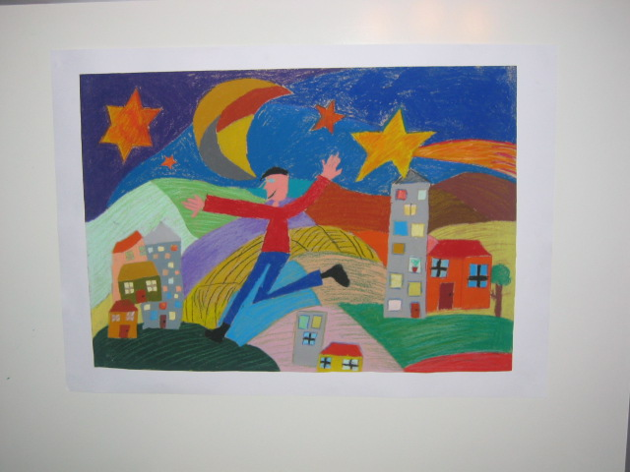

2) Alicja Dubako lat-8 „ Najpiękniejsza róża świata”

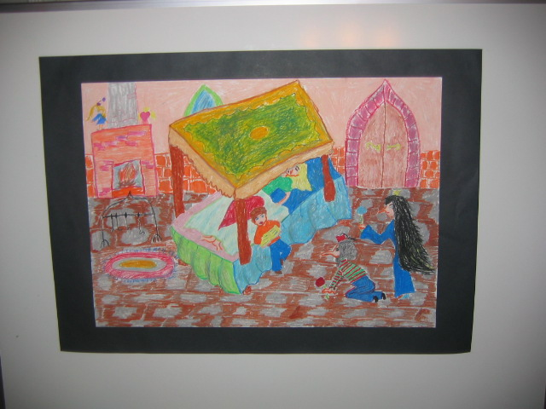

Życzymy dziewczynkom powodzenia!!

